**jquery ui theme 动态设置、调整的思想**

1. **相关思想**

官方中提供了主题设置介绍

<http://jqueryui.com/docs/Theming>

以下是该页面中的部分翻译（摘自网上）

 所有的jQuery UI插件都被设计成可以无缝的的集成到开发员网站或应用的外观上。每一个插件以CSS控制样式，并且包含两层样式信息：其一是标准的jQuery UI CSS Framework样式，其二是特定插件的样式。

    jQuery UI CSS Framework为组件提供了语义表现类来表示元素的角色，象头部，内容区或点击区。这一特性被一致的应用到所有的所有的组件中了，因此，一点击TAB，accordian（手风琴样式）或是button都有一缺省的UI样式类（ui-state-default）以显示其是可点击的。当一个用户的鼠标经过这些元素时，这一  
类改变成了ui-state-hover,然后ui-state-active状态被选中。这种类等级的一致性很容易的保证所有的组件中具有相似角色或交互状态的所有元素看起来是相同的。

    CSS Framework样式被封装在一个叫ui.theme.css的文件中，这一文件是被ThemeRoller应用所修改的。Framework样式只包括影响外观的属性（主要是颜色，被景图，和图标），因此是安全的样式不会影响独立插件的功能。这种分离意味着一个开发员能创建个性化的外观，通过修改theme.css中的颜色和图片，并应该了解做为一个将来的新插件和Bug修改的因素，只是利用它而不修改它。

     即然柜架样式只是覆盖了外观，插件所有的具体的样式应包含所有使额外的结构化样式规则，象长度，衬垫（padding)，边框（margins），位置和float。每一个插件的样式都被放在所下载的文件themes/base文件夹中，并被命名为与插件相匹配的名字，例如：ui.accordion.css。这些样式必须认真的编辑，因为他们和脚本协作来提供重写柜架样式。

    我们鼓励所有的开发者都创建jQuery插件来影响新的jQuery UI CSS Framework，因为哪将使得最终用户更容易的工作并使用你的插件。

1. **如何调整**

可以参考该网址：

<http://www.cnblogs.com/Showshare/archive/2010/09/11/how-to-use-themeable-jquery-ui.html>

jQuery Ui theme可以在官网中动态的调整 <http://jqueryui.com/themeroller/>

1. **可调整的部分（逐渐完善）**

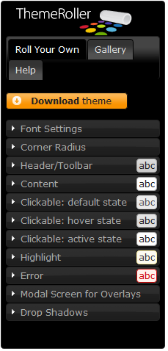

上图是官方提供的，从图中可以看出，可调整的部分有

* 字体
* 圆角
* 表头/工具条
* 内容
* 点击
* 高亮
* 错误提示
* 模板效果
* 拖拽效果（阴影）

下面结合jQgrid插件来分析一下换肤的方法和技巧

注意下面属性（标黄色显示的）与jQgrid组件中相对应

caption 对应于header背景的设置（项目中此属性基本上不用，只要不设置该属性即可）

grid中table表头的调整，官网上没有对应的调整，需要手工调整css

对应的样式为：

.ui-state-default, .ui-widget-content .ui-state-default, .ui-widget-header .ui-state-default